**实验一 算术逻辑运算及求和运算**

**一、实验目的**

1. 熟悉8086汇编语言程序的基本格式，以及汇编、链接的基本过程。
2. 熟悉和了解HQFC-A集成调试软件的使用操作方法，熟悉在PC机上建立、汇编、链接、调试和运行8086汇编语言程序的全过程。
3. 掌握使用各种寻址指令，和运算类指令编程及调试方法。
4. 编程实现十进制数按照顺序在内存中排列。

**二、实验预习内容**

1. 复习8086指令系统中的算术逻辑类指令和移位指令。
2. 了解HQFC-A集成调试软件的安装与使用方法。
3. 了解标志寄存器各标志位的意义和指令执行对它的影响。

**三、实验软件介绍**

**（一）HQFC-A微机接口集成开发环境界面**

1. 顶部为菜单栏和工具栏，提供调试全部命令和功能。
2. 右边部分为工作窗口区，提供软件调试、寄存器、标志位、存储器。
3. 底部为状态栏，编译信息显示等窗口，提示软件联机状态等信息。

观察区

工具栏

工作窗口区

菜单栏

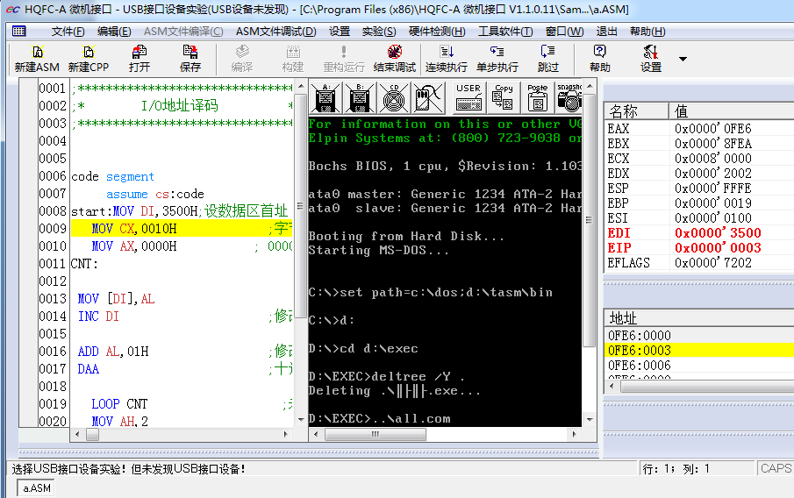

**（二）菜单栏和工具栏命令简介**

1.文件菜单栏

（1）新建ASM文件

单击菜单栏“**文件**”或工具栏“**新建ASM**”图标，即会建立一个新的源程序编辑窗口，编辑窗口显示Editor，此时可在此编辑、输入源程序。

（2）保存

单击菜单栏“**文件**”下的“**保存**”或按CTRL+S，即可保存文件。

（3）另存为

单击菜单栏“**文件**”下的“**另存为**”，可弹出另存为对话框，在此可选择新的文件名和保存文件夹，单击“**保存**”完成保存操作。

2.调试菜单栏

（1）编译，链接

打开源文件，依次点击“编译”，“构建”信息显示窗口会依次显示编译成功，链接成功的信息。

（2）调试

单击“开始调试”，不连接设备时会弹出一下对话框，选择Continue and don't ask again 就可以调试了。

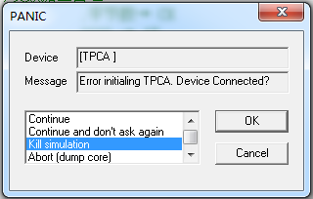

（3）程序单步执行

单击菜单栏“ASM文件**调试**”下的“**单步执行**”或单击工具栏的单步执行图标，即可单步运行程序。

（4）设置断点

在文件栏的最左边那一列，单击鼠标左键就可设置断点。如果想清除断点，只需再在此行前的灰色列条上的断点单击鼠标，即可将此断点标记清除。

**注意：有的电脑可能系统不兼容，容易出现无法设置断点的情况，可以新建一个asm文件，把刚编辑好的程序拷贝过来，然后就可以设置断点了。**

（5）**寄存器内容的显示**

软件窗口右上侧寄存器状态窗口显示主要的寄存器名称及其在当前程序中的对应值，若值为红色，即表示当前寄存器的值。调试时，单步执行，寄存器会随每次单步运行改变其输出值，同样以红色显示。

（6）数据存储器内容的显示

软件窗口右下侧数据存储器状态窗口显示数据存储器中的内容，单击鼠标右键选中“**修改起始地址**”，输入要显示内存单元首地址后，按回车键，即可显示598K数据存储器中指定地址单元的内容（每行显示16个存储单元的内容）。

**四、实验内容及步骤**

以下汇编语言程序实现在数据存储器中指定单元3500H～350FH中建立0～15共16个十进制数，程序代码如下：

|  |
| --- |
| CODE SEGMENT ；在内存指定单元建立十进制数  ASSUME CS:CODE  ORG 2000H ；程序起始地址  START: MOV DI，3500H ；设数据区首址  MOV CX，0010H ；字节数→ CX  MOV AX，0000 ； 0000 → AX  CNT: MOV [DI]，AL ；（AL）→ [DI]  INC DI ；修改地址指针  ADD AL，01 ；修改数据  DAA ；十进制调整  LOOP CNT ；未填完，继续  JMP $ ；填完，结束  CODE ENDS  END START |

1. 读懂汇编语言源程序，弄清程序中每条指令的功能﹑用途，根据对汇编语言源程序的理解画出该程序的流程图。
2. 按软件操作步骤进行程序的装入、运行，并分析记录程序运行的结果。
3. 按要求对该程序进行修改，在数据存储器中指定单元1000H～100FH中建立15～0共16个十进制数，且使其建立的数据为**降序排列**的十进制数。
4. 完成二进制32位加法运算，计算Z=X+Y。并将结果存入DS:3600H。更改X，Y的值，测试标志寄存器各标志位的意义和指令执行对它的影响。

**五、实验报告主要内容及要求**

1. 给出完整的汇编语言程序代码并附带必要行注释说明。
2. 根据对汇编语言源程序的理解画出程序对应的流程图。
3. 通过在合适位置设置断点，截图软件界面，说明程序运行后，观察区中存储器、寄存器的正确内容。
4. 总结标志寄存器各标志位的意义。
5. 认真记录和分析实验过程中自己所设计的程序运行的信息，写出实验报告。